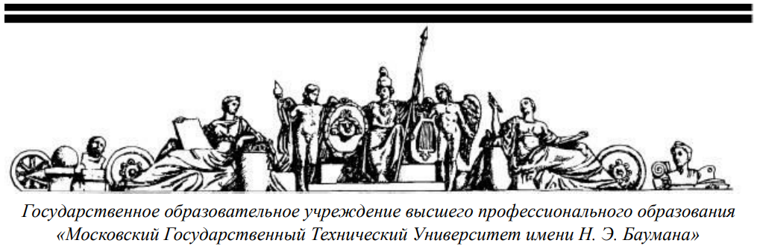

Отчёт

Лабораторная работа №1

Тема: «Функциональный язык LISP. Списки и их представление в оперативной памяти.»

Выполнил: студент группы ИУ7-63

Доктор А.А.

Проверила: Толпинская Н.Б.

Москва 2019

Lisp – функциональный язык программирования, Lisp – безтиповый язык. Основные элементы языка Lisp: атомы, точечные пары, списки.

Список – рекурсивно определенная структура данных – пустая или не пустая.   
В вычислимом списке голова является именем функции, а остальные элементы списка – её аргументами. При наличии символа функциональной блокировки ‘ , список воспринимается как структура данных. Указание апострофа перед списком заблокирует восприятие первого элемента списка как функции.

Список – динамическая структура, пустая или нет, хранящая два указателя: на начало и на хвост. Если он не пустой, то он имеет хвост, который является списком. Если список состоит из одного элемента, то он представляется в виде списочной ячейки, голова которой указывает на списочный элемент, а хвост на пустой список.

Список представляется в оперативной памяти, как списковая ячейка, состоящая из двух указателей

[car][cdr]

car - указатель на первый элемент;

cdr - указатель на остаток;

